Индивидуальный план по самообразованию
на 2019-2020 учебный год

воспитателя МБДОУ «Большеигнатовский детский сад комбинированного вида»
Яшкиной Елены Ивановны

Тема самообразования:
«Роль сказки в нравственно - духовном воспитании детей младшего дошкольного возраста»

План работы по самообразованию
воспитателя МБДОУ «Большеигнатовский детский сад комбинированного вида» Яшкиной Елены Ивановны
Тема: «Роль сказки в нравственно - духовном воспитании детей младшего дошкольного возраста»
Пояснительная записка
«Сказка - это зёрнышко, из которого прорастает эмоциональная оценка ребёнком жизненных явлений». (В. А. Сухомлинский)
В.А. Сухомлинский писал: «Дорогой друг, молодой воспитатель, если вы хотите, чтобы воспитанник ваш стал умным, любознательным, сообразительным, если у вас есть цель утвердить в его душе чувствительность к тончайшим оттенкам мысли и чувств других людей, - воспитывайте его ум красотой слова, мысли, а красота родного слова, его волшебная сила раскрывается, прежде всего, в сказке. Сказка – это колыбель мысли, сумейте поставить воспитание ребенка так, чтобы он всю жизнь сохранил волнующие воспоминания об этой колыбели. Красота родного слова – его эмоциональные краски и оттенки – доходит до ребенка, трогает его, пробуждает чувство собственного достоинства, когда сердце касается сердца, ум – ума. Поэтическое звучание родного слова становится музыкой для ребенка, когда он сам берет в руки инструмент, сам творит музыку, видит, чувствует, как его музыка влияет на других людей».
Сказка входит в жизнь ребенка с самого раннего возраста, сопровождает его на протяжении всего дошкольного детства и остается с ним на всю жизнь. Со сказки начинается его знакомство с миром литературы, с миром человеческих взаимоотношений и всем окружающим миром. Сказка является одним из самых доступных средств для духовно – нравственного развития ребёнка, которое во все времена использовали и педагоги, и родители. Благодаря сказке ребёнок познает мир не только умом, но и сердцем. И не -только познает и выражает своё собственное отношение к добру и злу.
Цель сказки - не только развлечение, но и извлечение урока. Поэтому нужно понять «намёк» сказки и правильно донести её смысл до маленьких слушателей. Сказка прочно вошла в детский быт. По своей сущности она вполне отвечает природе маленького ребёнка, близка его мышлению, представлению. Сказки помогают детям разобраться, что хорошо, а что плохо, отличить добро и зло. Из сказки дети получают информацию о моральных устоях и культурных ценностях общества. Расширяют кругозор, развивают речь, фантазию, воображение. Сказки развивают в детях нравственные качества, доброту, щедрость, трудолюбие, правдивость. Важно научить дошкольника общаться, взаимодействовать с окружающими. Но есть такие явления, понятия, которые очень трудно осознать ребёнку дошкольного возраста. Малыши нуждаются в ярких, интересных событиях для построения качественного обучения и воспитания. Тут и приходит на помощь сказка, которая помогает обучать и воспитывать ребёнка так, чтобы он об этом даже и не догадывался.
Формирование нравственных понятий – это очень сложный и длительный процесс. Он требует постоянных усилий педагога, систематической и планомерной работы по формированию чувств и сознания детей.

Цель работы по самообразованию: развивать и воспитывать в душе каждого ребенка духовное начало, чувства, чтобы он не вырос бездушным, равнодушным человеком
Задачи
1.Создать необходимые условия для знакомства детей с русскими народными сказками.
2. Побуждать у детей интерес к русским народным сказка.
3. Формировать представление о добре и зле, показать красоту добрых поступков и их необходимость в жизни людей.
4. Помочь родителям понять ценность сказки, ее особую роль в воспитании сегодняшнего и в особенности завтрашнего человека.
5. Развивать умение думать, сравнивать, анализировать поступки сказочных героев, учить давать оценку поведению своему и других.
6. Воспитывать бережное отношение к книге, учить правилам пользования книгой.
Актуальность темы
В настоящее время мы все чаще наблюдаем примеры детской жестокости, агрессивности по отношению друг другу, по отношению к близким людям. Под влиянием далеко не нравственных мультфильмов у детей искажены представления о нравственных качествах: о доброте, милосердии, справедливости. С рождения ребенок нацелен на идеал хорошего, поэтому считаю, что уже с младшего дошкольного возраста необходимо показать малышу нравственную суть каждого поступка.
Зная возрастные особенности детей 5-го года жизни, я заметила, что не все дети умеют общаться друг с другом, некоторые проявляют склонность к враждебности, нежелание делиться игрушками, помочь товарищу в трудной ситуации. У детей слабо развиты навыки сочувствия, сопереживания. А именно с раннего возраста идёт формирование и развитие нравственных качеств человека.
Для решения данной проблемы я выбрала работу по ознакомлению детей с русскими народными сказками, так как считаю, что сказки прочно вошли в детский быт малыша, и по своей сущности сказка вполне отвечает природе маленького ребёнка; близка его мышлению, представлению.
Ожидаемые результаты:
1. Дети применяют накопленные практические навыки нравственных норм поведения в социуме.
2. Дети различают полярные понятия «хороший» - «плохой», «красивый» - «некрасивый», «правда» - «ложь», «добро» - «зло» и т. д. в сказке и в жизни.
3. Дети делают самостоятельный нравственный выбор.
4. Дети распознают настроение по мимике: радость, гнев, удивление, печаль.
5. Дети умеют выражать чувства и переживания словами.
6.Улучшение состояния воспитания нравственных качеств детей младшего дошкольного возраста, отслеживание динамики роста нравственных показателей.

План работы на год
Этапы | Месяц | Формы работы
 |  | Работа воспитателя | Работа с детьми | Работа с родителями
 | сентябрь | Подбор и изучение методической литературы.  Подбор материала необходимых для работы с детьми.  Постановка целей и задач по данной теме. | Чтение и пересказ сказки «Курочка Ряба»  Рассматривание иллюстраций к сказкам. | Консультация «Сказка в жизни вашего ребенка»
 | октябрь | Работа с интернет – ресурсами для изучения передового опыта педагогов по изучению проблемы воспитания нравственных качеств дошкольников. | Знакомство со сказками «Колобок», «Репка», «Теремок»; | Наглядно-информационное сотрудничество «Что и как читать дома детям».
 | ноябрь | Изучение темы: «Использование сказок в работе с детьми»  Создание картотеки сказок для работы с детьми. | Прослушивание звукозаписей детских сказок.  Рассматривание иллюстраций к сказкам. | Конкурс среди детей и их родителей "Мой любимый сказочный герой"
 | декабрь | Пополнение библиотеки группы новыми красочными книгами с русскими народными сказками и дисками. | Чтение сказки "Теремок" и дидактическая игра "Найди знакомого героя сказки" | Родительское собрание: «Сказка ложь – да в ней намек»  Привлечь родителей пополнить библиотеку, «Новыми книгами, дисками».
 | январь | Изучение темы: «Сказка как средство духовно – нравственного развития личности ребенка»  Применять цитаты из сказок в режимных моментах. | Показ настольного театра по сказкам «Репка», «Колобок», Курочка Ряба». | Анкетирование родителей «Роль сказки в воспитании детей».
 | февраль | Изготовление пальчикового театра по сказкам «Репка», «Колобок», Курочка Ряба» | Настольно- печатные игры по мотивам сказок (лото, разрезные картинки)  «Парные картинки». | Приобщение родителей к изготовлению пальчикового театра
 | март | Обустроить уголок ряженья  Изготовление настольно –печатных игр по мотивам сказок. | Беседы «Какие сказки я знаю» | Консультация для родителей: «Как выбрать полезную книгу»
 | апрель | Изучение темы: «Роль сказки в воспитании детей». | Рассматривание иллюстраций к сказкам.  Д/И «Назови меня» | Индивидуальные консультации и беседы с родителями на темы: «Как подружить ребенка с книгой», «Особенности чтения сказок о животных».
 | май | Самоанализ по самообразованию. | Обыгрывание сказки «Репка» | Презентация: «Какая прелесть эти сказки»

Используемая литература:
- Гурович Л.М. Ребёнок и книга. (Пособие для воспитателя детского сада). С Пб.: Детство - Пресс, 2000.
- Зимина И. Народная сказка в системе воспитания дошкольников// Дошкольное воспитание.2005 - №1. – с. 18-28.
- Карпинская Н.С. Художественное слово в воспитании детей (ранний и дошкольный возраст). - М.: Педагогика, 1999.
- Нравственное воспитание на современном этапе. (Материалы конференции). - М.: МГПУ, 2001.
- Петрова В.И.Стульник Т.Д. Нравственное воспитание в детском саду - М.:Мозайка-Синтез, 2010.

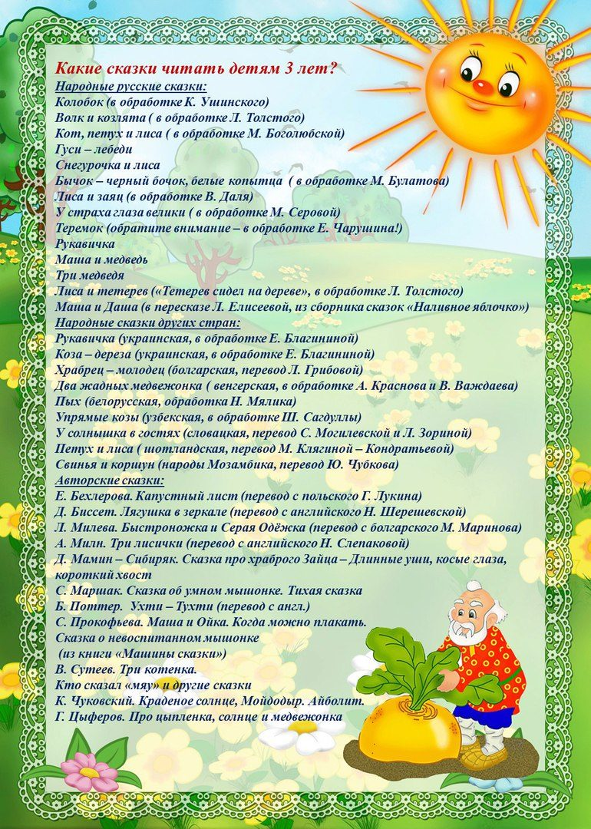

Беседа на тему «Воспитание сказкой»

Взрослый знает, что книга не только учит, развивает и воспитывает ребёнка, она пробуждает в маленьком человеке самые разнообразные творческие начала, она помогает детской фантазии обрести богатую образность и внутренний смысл.
Ребёнок не может не играть, не выдумывать, не сочинять. Это неизбежно, это его способ проникновения в реальную действительность. Но что именно он выдумывает? Как сочиняет и почему сочиняет именно это? Какие нравственные и эстетические причины проявляются в детской игре, которая понемногу, зачастую незаметно для самого ребёнка, становится его настоящей жизнью? Мир чтения, мир книги с ее литературными и графическими образами, помогает взрослому насытиться и направить детское воображение. Книга подаёт ребёнку пример творчества, пример творческого отношения к реальному миру. Именно здесь, на книжной странице, дети встречают впервые гармоническое отражение действительности. Книжка рассказывает самое главное, показывает самое красивое.
Есть в детской литературе книги разные: весёлые и грустные, но они всегда жизнеутверждающие. Поэтому дети не могут не любить книгу, поэтому радуются книге, как празднику. А взрослые должны подготовить эту радость, помочь ребёнку понять, почувствовать книгу во всей ее полноте.
До какого-то возраста дети живут в сказке, как равноправные члены сказочного мира. И это естественно, потому что сказка близка и созвучна их мироощущению. В самом начале жизни она встречает детей фантастическими образами, увлекательными приключениями, красочностью и яркостью своего мира. Вся эта свежесть, чистота, напевность, гармоническая цельность сказки служат для детей первым толчком к развитию фантазии, мышления, творчества. А безыскусственная простота и красота сказочных героев и их поступков необходимы детскому сознанию как первое отражение мира, истинных человеческих отношений в чистом зеркале подлинного искусства.
В каждой сказке проложена граница между Добром и Злом. Они непримиримые враги, они находятся в извечной борьбе. И в этом противоборстве всегда побеждает Добро, всегда торжествует справедливость. Эта идея победы Добра над Злом всегда убедительна, потому что вынашивалась и рождалась вместе с возникновением сознания людей и совершенствовалась вместе с его развитием, потому что пронизана верой и надеждой всего человечества в торжество добрых начал. А вера эта подкреплена временем. Именно потому так сильна сказка и именно поэтому дети так верят в неё. В почти любой народной сказке всё подчиняется только совершенным законам человеческого бытия, тем идеалам, которые прошли проверку многих поколений людей, выкристаллизовались, стали общечеловеческими. И детям легко принять эти идеалы, легко согласиться с закономерностью.
Очень важно для детей, что в сказке герой, олицетворяющий Добро, всегда прекрасен. Это или непобедимый богатырь, защищающий свой народ, или просто человек, побеждающий Зло умом, мудростью и находчивостью. В любом случае положительного героя отличают ум, красота, умелые руки или доброе волшебство, а отрицательного зло, уродство и коварство. Поэтому дети любят сказочных героев, верят им и переносят эту веру и любовь из мира сказочного в мир реальный.
Благодаря сказке дети начинают осознавать главнейшие истины человеческой жизни. Сказка помогает формировать основы нравственности, морали, по законам которой им предстоит жить. Та самая простая, простейшая сказка, которую мы, став взрослыми, начинаем считать детской забавой. Русские народные сказки играют большую роль в формировании у детей музыкального слуха, вкуса к поэзии, любви к природе, к родной земле. Они возникли в незапамятные времена.
Русские народные сказки – это самый популярный и самый любимый детьми жанр. Всё происходящее в этих сказках фантастично и замечательно по своей задаче: герои этих сказок, попадая из одной опасной ситуации в другую, спасают своих друзей, наказывают врагов – борются, и бьётся не на жизнь, а на смерть.
Читайте с детьми как можно больше, а главное поговорите, о чём прочитали!

